監察院新聞稿
贓證物庫管理無人聞問，現況紊亂積弊已久
新聞發言：監察委員 李復甸、林鉅鋃

100年9月間驚傳桃園地檢署書記官林明宗利用職務之便，將地檢署贓物庫內準備銷燬之安非他命調包，交給友人拿去販賣，從中獲利，此舉引起監察委員的重視，於101年底立案進行全面調查。
經調查發現，目前各法院及檢察署贓證物庫的管理呈現四大缺失：
一、未依法移送
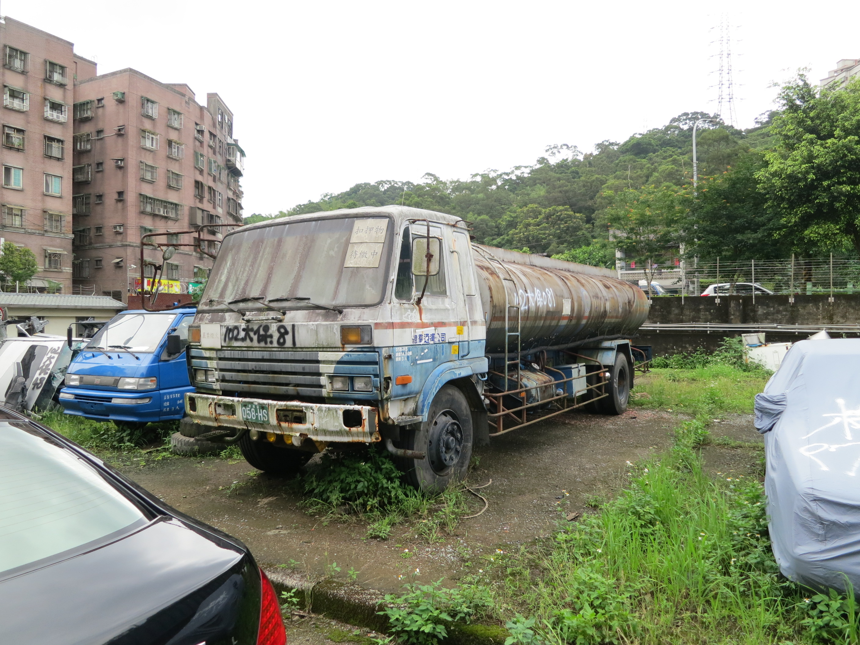
依刑事訴訟法，案件起訴至法院後，卷證應併送至法院，部分法院卻拒收、未收，不但於法不符，更造成保管責任分配不均，顯有違失。
二、保管(存)不良
多數法院、地檢署之贓物庫設於地下室，通風不良且潮溼，環境不佳，不利於贓證物之保存。而位於北中南之大型贓物庫，多將扣案車量長期置於戶外日曬雨淋，至案件要執行時，多半已經損毀不堪。

(北部大型贓證物庫戶外停放車輛)
三、管理紊亂、稽查不實
贓物庫的管理向來不受重視，積弊已久，雖然法規規定定期稽核，但也流於形式，未確實辦理清點與抽查，造成之前桃園地檢署書記官偷天換日等情。而管理作業更是一國多制，沒有一致作法，資源與經驗無法共享，徒耗管理成本。
四、積案未清
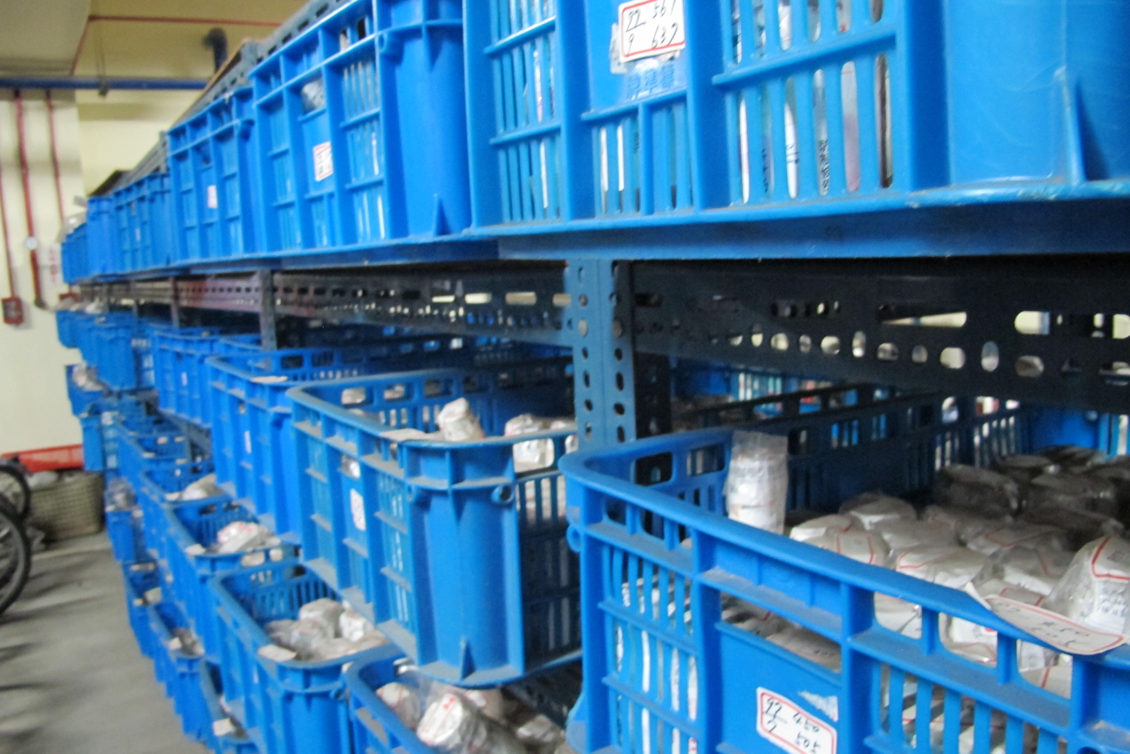
贓物庫數量龐大，業務繁雜，法院及檢察署首長對此部分向來漠不關心，在稽查只是表面功夫的背景下，贓證物沒有及時、定期的清理，使贓物庫迅速堆積，許多贓物又因案件審理費時冗長而未能及早處分，形成物品堆滿贓物庫的情況。 (高雄地檢署堆積長久未銷燬之檢驗尿液)

調查報告提出九點意見，重點分為四大方面：
一、強化電腦管理，統一管理方式
目前雖有電腦管理系統，但無警示與提醒功能，又法院及檢察署對於相同贓證物重複編號，造成管理不便勾稽費時，因此要求改善。
二、確實稽查作業
過去各院、檢稽查表格、項目不一，因此要求統一表格簿冊，落實稽查作業。
三、加速處分庫內贓證物
對於裁判確定卻未處分贓證物應積極清查處理，並及早對科處沒收贓證物進行拍、變賣，以避少保管風險與成本。
四、提昇取證技巧
請司法院及法務部研議，對贓證物是否以全數扣押為要，若相關證物無危險或再供犯罪之虞，得及早發還或處分，以減少贓證物庫房堆積。

對於本案，李復甸委員指出，證據是司法裁判的基礎，若贓證物保管失當，必影響司法審判的結果與真相的發現，因此，贓證物的管理應予重視。林鉅鋃委員指出，贓證物庫業務並非沒有相關管理法規，但規範的不夠細膩，而許多法院檢察署硬體設備缺乏，只好因陋就簡造成弊端，加上稽查又不夠確實，虛應故事，本案點出了長期不受重視的贓證物庫業務，希望司法院及法務部能痛定思痛，積極改善。

